Необходимо создать механизм загрузки данных по сотрудникам из таблицы Excel в программу ЗКГУ 3.1.
- Из табличной части документа Excel загрузить данные по сотрудникам в документы «Данные для расчета тарификации преподавателей». Раздел Настройки – Настройки СОПТ - Данные для расчета тарификации преподавателей – создать документы с необходимым параметром расчета и заполнить сотрудниками и показателями из файла.

Сотрудники из файла (графа 2) должны подбираться из Справочника «Сотрудники» по данной организации по пточному совпадению ФИО. При отсутствии не создавать нового сотрудника, а выводить в конце загрузки информационное сообщение со перечнем всех не найденных сотрудников.
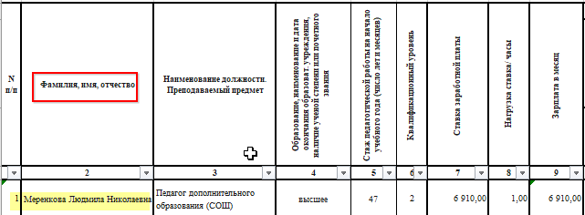

Поле действует с должно заполнятся в каждом созданном документе «Данные для расчета тарификации преподавателей» = 1 сентября текущего года (необходимо или создать поле для внесения этой даты при загрузке данных пользователем или взять из файла строка 4 или жестко прописать дату в самой обработке загрузки в конфигураторе с возможностью ежегодного изменения)
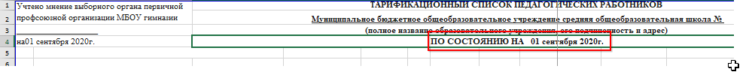
Показатели - это графы табличной части документа Excel:
Стоимость педагогической услуги = графа 7 Ставка заработной платы;
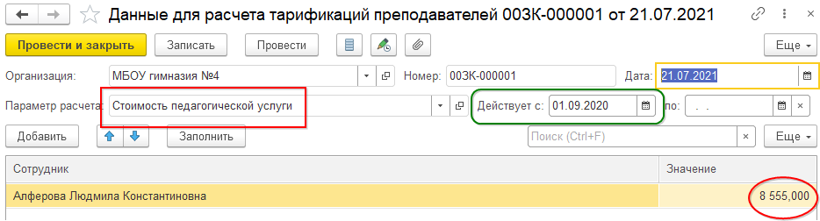
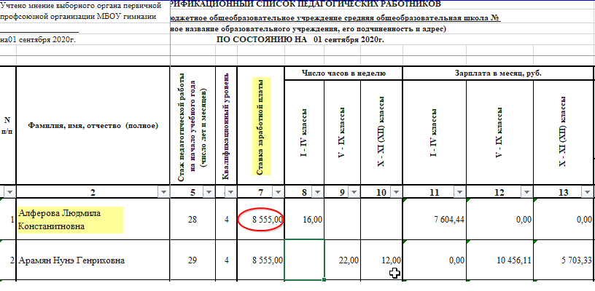

ЧасыНагрузка = сумма граф 8+9+10
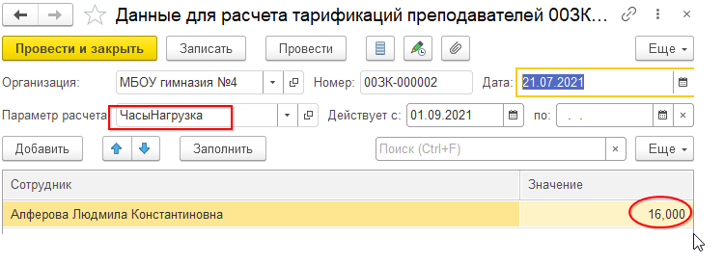
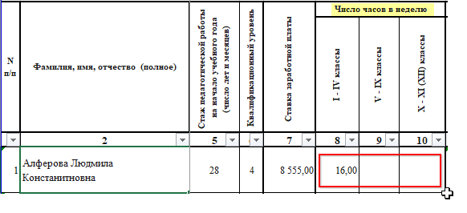

Компенсационные выплаты:
КоэфЗаРабКорГрупп = графа 14
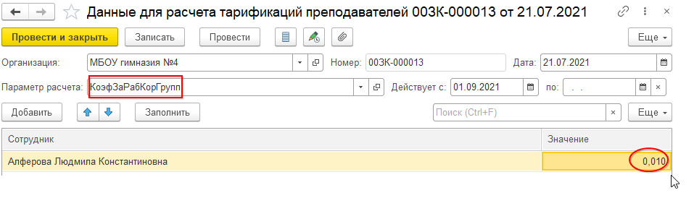
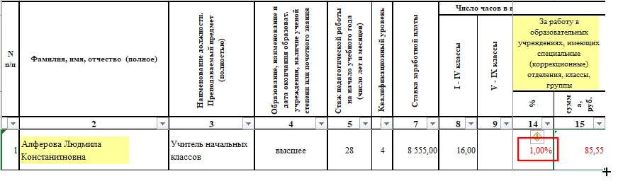
КоэфОбучДом = графа 16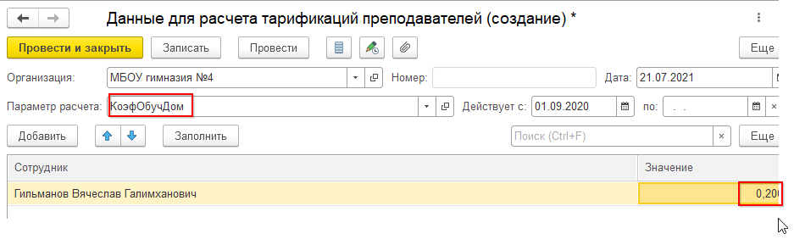
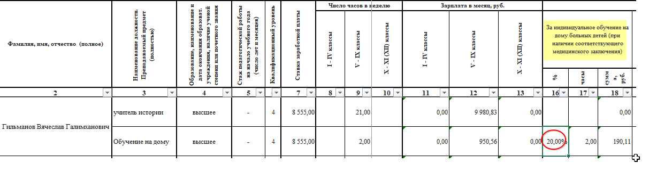
ДопЧасыОбучДом = графа 17
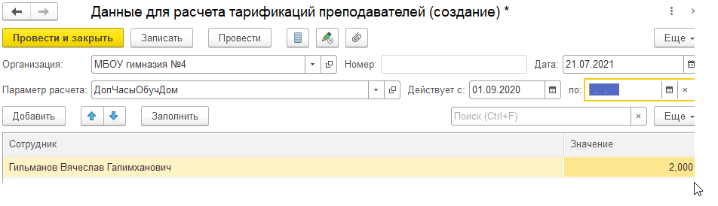
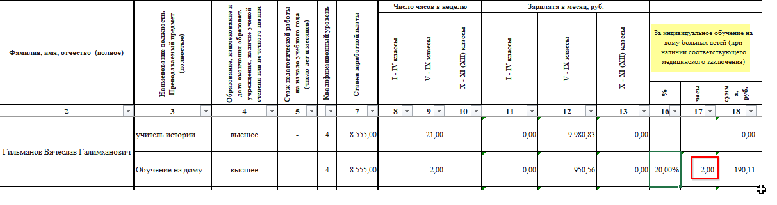

КоэфЗаРабСельскМестност = графа 19
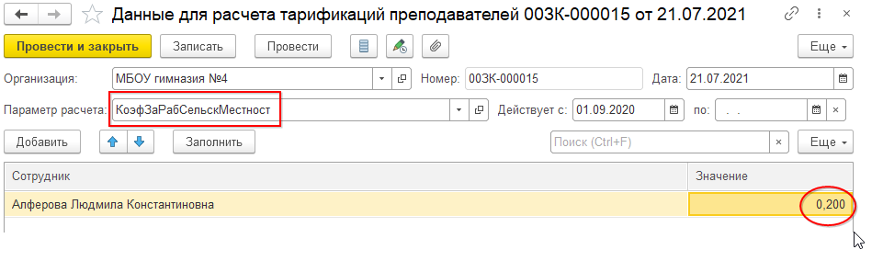
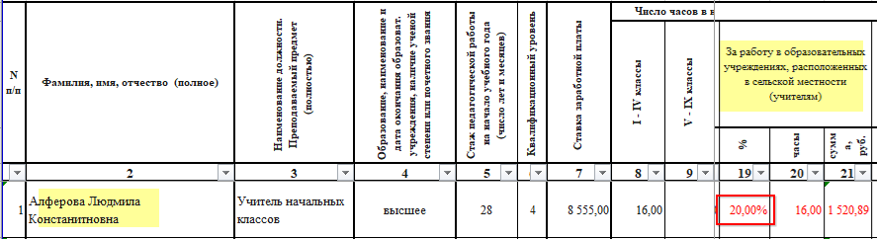

ЧасыЗаРабСельскМестност = графа 20
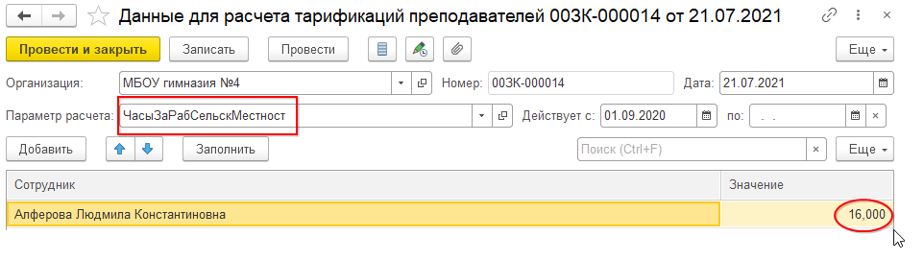
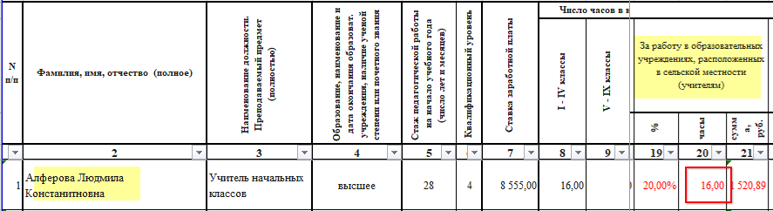

КоэфПровТетрадей1 = графа 22 значение по сотруднику (если у сотрудника более 1 значения, и они отличаются, то необходимо взять первое)
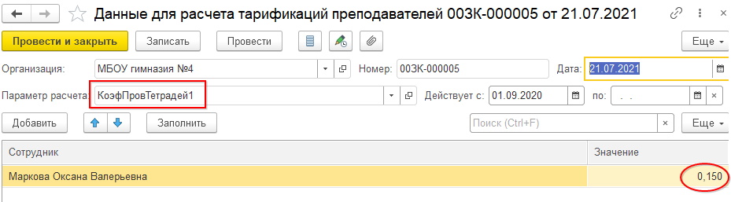
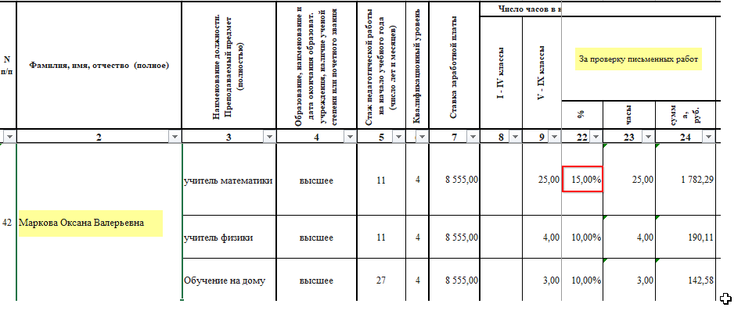

ДопЧасыПровТетр1 = графа 23
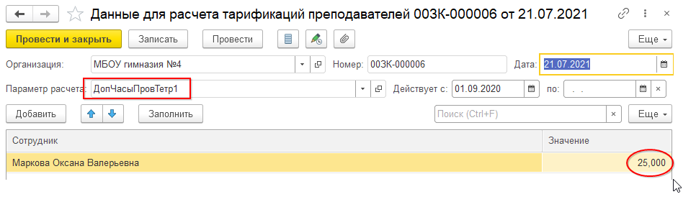
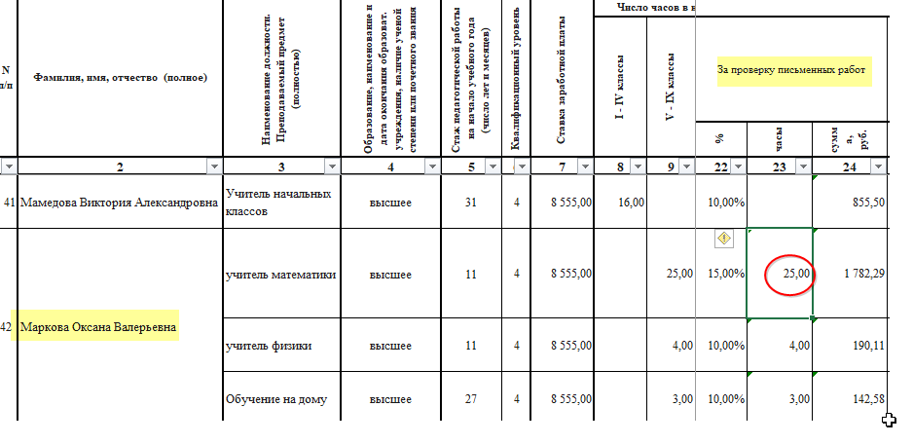

КоэфПровТетрадей2 = графа 22 (заполняется ТОЛЬКО в том случае, если у одного сотрудника по графе 22 ЕСТЬ НЕСКОЛЬКО заполненных различающихся значений, при этом если у сотрудника 2 и более значения по этой графе и есть одинаковые, то их не суммировать, а взять второе
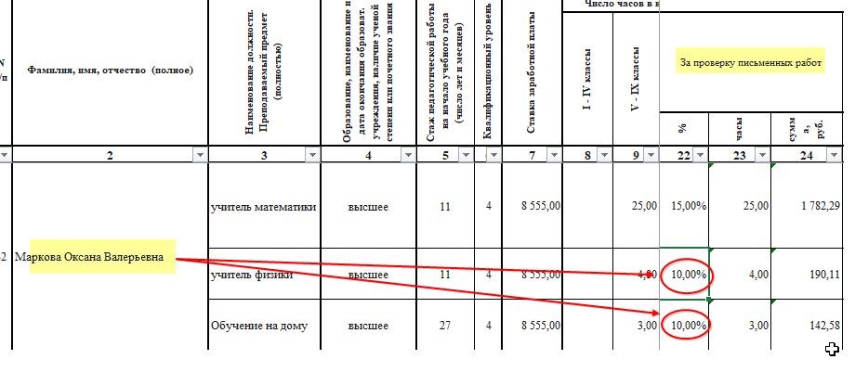
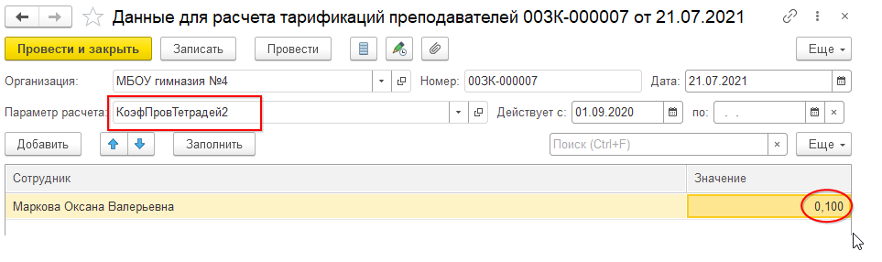
ДопЧасыПровТетр2 = графа 23 (заполняется ТОЛЬКО при одновременном совпадении условий, что у сотрудника по этой графе есть более 1 значения + у сотрудника по графе 22 разные показатели
И если показатели повторяются, то цифры суммируются по одинаковому показателю)

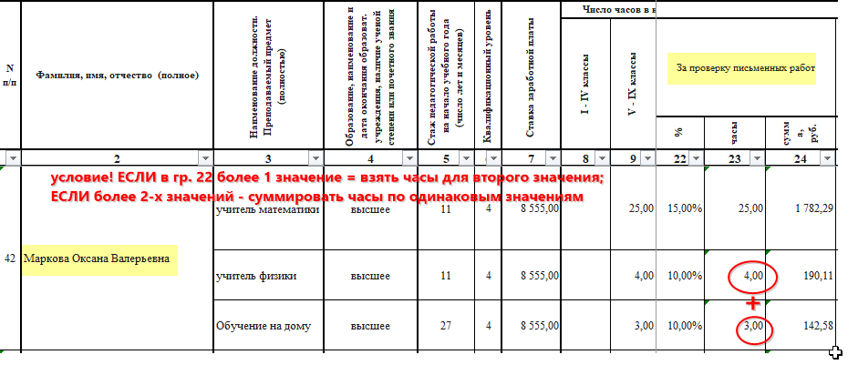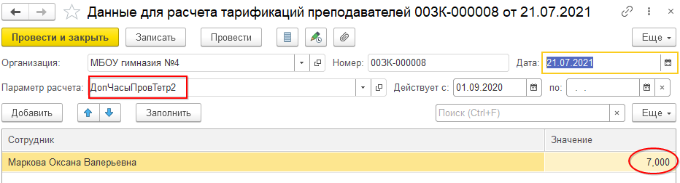
КоэфДоплЗаКласРуководство = графа 25
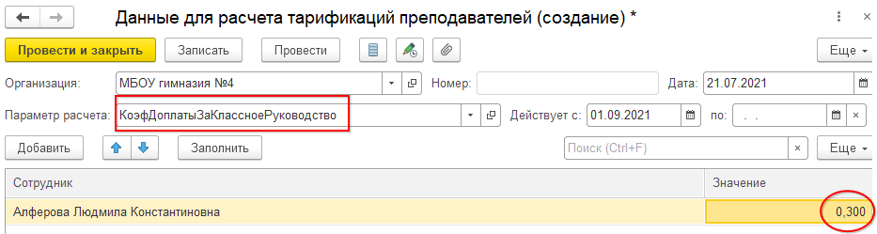
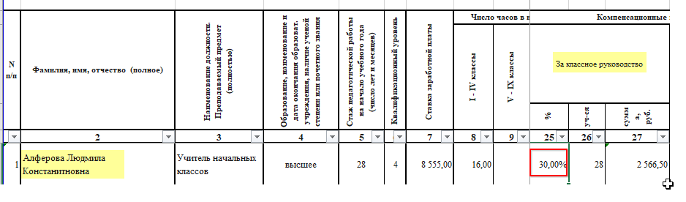
КоэфМетодОбъед = графа 28
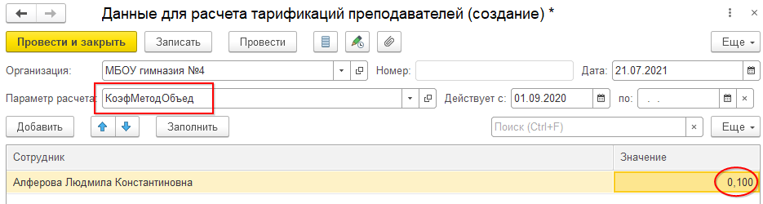
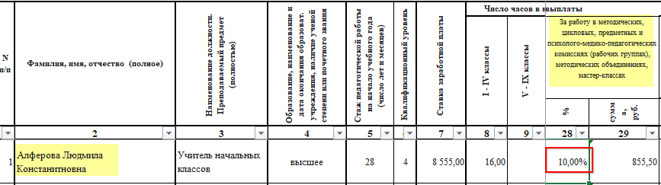

КоэфДоплатЗаЗаведКаб = графа 30
